Marie Alphonsine Falkner
Naissance : 27 avril 1860, Montréal, Québec.
Baptême : 28 avril 1860, paroisse St François d’Assise (Longue Pointe) Montréal.

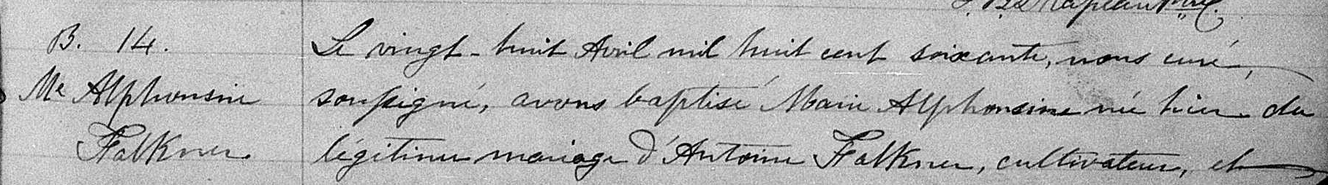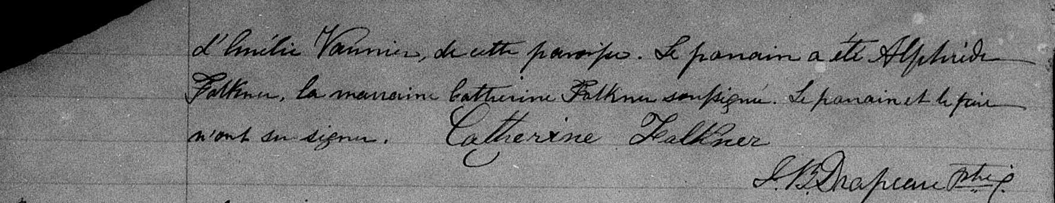

B. 14 Le vingt huit Avril mil huit cent soixante, nous curé soussigné, avons
Me Alphonsine baptisé Marie Alphonsine née hier du légitime mariage d’Antoine Falkner
Falkner cultivateur, et d’Emélie Vannier, de cette paroisse. Le parrain a été
Alphride Falkner, la marraine Catherine Falkner soussignée. Le parrain
et le père n’ont su signer.
Catherine Falkner
J.B.Drapeau, ptre.

Référence : Family Search.

